МДОУ «Детский сад № 21» города Ярославля

ГАЗЕТА
ДЛЯ ЛЮБОЗНАТЕЛЬНЫХ
РОДИТЕЛЕЙ

Выпуск № 36,
Май 2023г

Подготовили: Каталевская Е.В.
Соколова М.М.

ОСТОРОЖНО! КЛЕЩЕВОЙ ЭНЦЕФАЛИТ

Клещевой энцефалит (таежный, весенне-летний) – это острая нейровирусная болезнь, характеризующаяся поражением серого вещества головного и спинного мозга с развитием парезов и параличей. Возбудитель – РНК-геномный вирус, из группы арбовирусов. Чувствителен к действию дезинфицирующих растворов. Энцефалит природно-очаговое заболевание.
Переносчиками и резервуарами клещевого энцефалита в природе являются клещи, распространенные почти во всех странах Европы, на европейской части России, на Урале, в Сибири и на Дальнем Востоке. Заражение человека происходит чаще всего при укусе или при раздавливании присосавшегося клеща, но и можно заболеть, выпив сырое козье или коровье молоко. Инфицированность клещей неоднородна от региона к региону и от сезона к сезону, колеблясь в пределах от 10 до 20% в популяции. Особенно активны и опасны клещи в весеннее-летний период. Укус клеща безболезнен, потому и обнаружить его можно только после тщательного осмотра. Вирус сохраняется в клещах в течение всей их жизни и передается от поколения к поколению, что делает клещей природным очагом инфекции. Заражение может произойти и без посещения леса – клещ может быть принесен домой с ветками, на шерсти домашних животных и т.п. инфекция также поражает диких животных, домашний скот, собак, птиц и др.
Скрытый период 8–23 дня, после чего заболевание развивается остро. Оно проявляется внезапным подъемом температуры до 39–40°С, присоединяется резкая головная боль, тошнота, рвота, отмечается покраснение лица, шеи, верхней части груди, конъюнктивы, зева. Иногда бывает потеря сознания, судороги. Характерна быстро проходящая слабость. Заболевание может протекать с другими проявлениями.
Лихорадочная форма – доброкачественное течение, лихорадка в течение 3-6 дней, головная боль, тошнота, неврологическая симптоматика слабо выражена.
Менингеальная форма – лихорадка 7-10 дней, симптомы общей интоксикации, выражены менингеальные синдромы, в спинно-мозговой жидкости лимфоцитарный плеоцитоз, заболевание длится 3-4 недели, исход благоприятный.

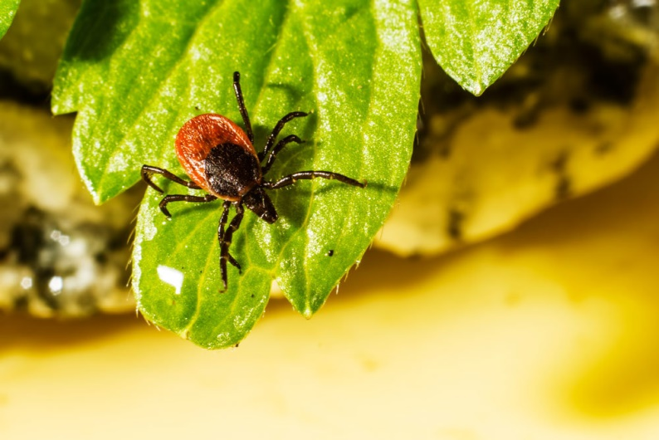

Менингоэнцефалитическая форма – заторможенность, сонливость, бред, психомоторное возбуждение, потеря ориентировки, галлюцинации, нередко тяжелый судорожный синдром по типу эпилептического статуса. Летальность 25%.
Полиомиелитическая форма – сопровождается вялыми параличами мускулатуры шеи и верхних конечностей с атрофией мышц к концу 2-3 недели. Осложнения: остаточные параличи, атрофия мышц, снижение интеллекта, иногда эпилепсия. Полного выздоровления может не наступить.
Наибольшему риску подвержены лица, деятельность которых связана с пребыванием в лесу, - работники леспромхозов, геологоразведочных партий, строители автомобильных и железных дорог, охотники, туристы. В последние годы отмечается преобладание среди заболевших горожан. В числе больных до 75% составляют горожане, заразившиеся в пригородных лесах, на садовых и огородных участках.
Защитить себя и своих близких от этого заболевания может каждый. Самый эффективный способ - профилактические прививки. Вакцину вводят трехкратно подкожно.
Как только клещ обнаружен, его надо удалить! Делать это надо осторожно. Капнуть растительное масло на место, где находится клещ. Примерно через минуту попытаться вытащить его вращательными движениями. Можно использовать пинцет, но делать это аккуратно, чтобы головка насекомого не осталась под кожей. Ранку необходимо обработать любым спиртовым раствором. Извлеченного клеща необходимо отнести на анализ в вирусологическую лабораторию.
При походе в лес необходимо соблюдать следующие правила:
Обрабатывать открытые участки тела современными препаратами в аэрозольной упаковке. Необходимо оросить одежду до легкого увлажнения. Действие препарата сохраняется в течение 2-х недель.
Одеваться следующим образом: брюки заправлять в сапоги, гольфы или носки с плотной резинкой; рубашку заправлять в брюки; манжеты рукавов должны плотно прилегать к руке. Ворот рубашки и брюки должны иметь застежку «молния», волосы заправлять в косынку. Одежда должна быть однотонной и светлой, это значительно облегчает обнаружение клеща;
При выборе места отдыха, при организации стоянок предпочтение сухим, хорошо освещенным солнечным светом местам. Необходимо провести предварительный выкос травы. Скошенную траву сразу вывеси, либо выбирать места с травяным покровом ниже 20 см. во время отдыха использовать подстилку для сидения на траве.
Во время похода необходимо постоянно проводить поверхностные осмотры каждые 10–15 минут.

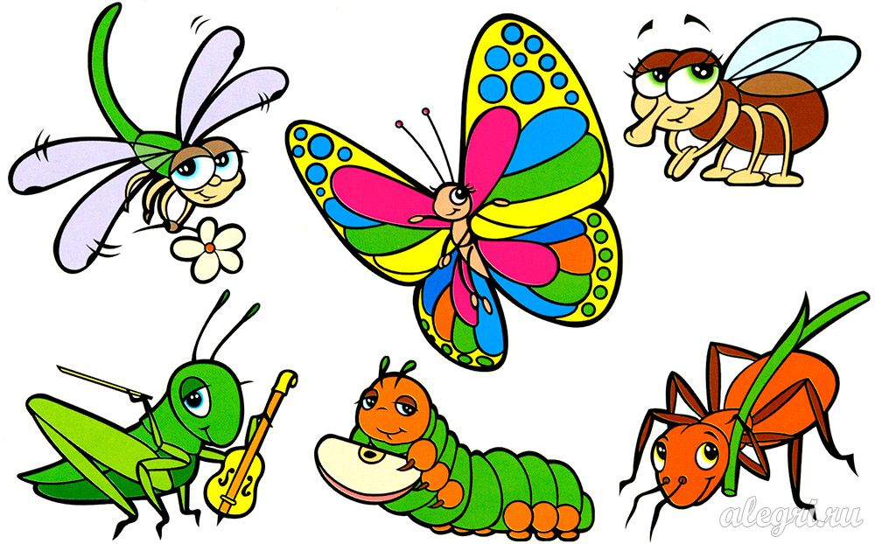

ОСТОРОЖНО – ПЕШЕХОДНЫЙ ПЕРЕХОД

Каждый день все мы, вольно или невольно, становимся исполнителями одной очень важной роли — пешехода. И от того, как мы ее «сыграем», зависят не только наше здоровье и даже жизнь. Подсчитано, что более 25 % ДТП связано с недисциплинированностью и откровенным грубым нарушением Правил дорожного движения пешеходами. А пострадавшими в таких авариях кроме самих виновных пешеходов становятся и другие участники дорожного движения. Причем, доля раненых и погибших в результате ДТП пешеходов составляет половину от всех пострадавших! Эта цифра не может не вызывать серьезные опасения. А сложившаяся ситуация показывает, насколько важным становится обучение и воспитание законопослушных граждан, укрепление дисциплины пешеходов. Итак, давайте разберем основные правила для пешеходов, которые регламентируют их поведение на улицах и дорогах.

Где разрешено двигаться пешеходам?
Правила определяют следующие места, где разрешено движение пешеходов:
- тротуар,
- обочины,
- пешеходные дорожки,
- велосипедные дорожки (если это не мешает движению велосипедистов),
- если вышеперечисленные места отсутствуют, или движение по ним затруднено, разрешается идти по краю проезжей части в один ряд (на дорогах с разделительной полосой — по внешнему краю проезжей части).
Вне населенного пункта пешеходы должны идти навстречу движению, а в населенном пункте — как навстречу, так и по ходу движения транспорта. Лица, ведущие велосипед, мопед, мотоцикл или передвигающиеся в инвалидных колясках, везущие санки, тележки и т.п., должны следовать по ходу движения транспортных средств (ТС).
Организованные группы детей разрешается водить только по тротуарам и пешеходным дорожкам и только в сопровождении взрослых. При отсутствии тротуаров и дорожек в светлое время суток таким группам разрешается движение по обочинам. Водить группы детей по проезжей части запрещено!
Коляски и санки с детьми необходимо возить только по тротуару, придерживаясь правой стороны, чтобы не мешать встречному потоку пешеходов.

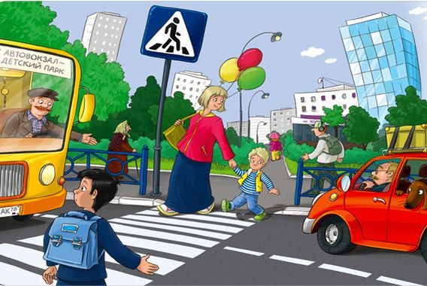
Каковы правила движения пешеходов
в установленных местах?
- Идти надо, придерживаясь правой стороны.
- Обходить ремонтируемые участки и стоящие группы людей со стороны домов или с внешней стороны обочины.

- Особое внимание уделять выезду из дворов, мест стоянок ТС и АЗС.
- В местах, предназначенных для движения пешеходов, запрещается: играть, ездить на велосипедах, роликовых коньках, ходить, стоять и сидеть на бордюрных камнях и ограждениях дорог.
- Если какой-либо переносимый предмет упал на проезжую часть, то прежде чем его поднять, надо убедиться, что это не опасно.
- При движении в темное время суток и в условиях недостаточной видимости, пешеходы должны принимать меры к тому, чтобы четко выделить себя на дороге. С этой целью, по возможности, следует прикреплять к своей одежде световозвращающие элементы, позволяющие водителям распознать пешеходов в свете фар. В качестве таких элементов могут быть использованы специальная ткань, световозвращающая пленка, предметы, обработанные люминесцентными красителями, и т.д. Для школьников следует приобретать специальные ранцы с вставками — катафотами. При отсутствии вышеуказанных элементов необходимо надевать яркую верхнюю одежду, которая хорошо выделялась бы на фоне покрытия дороги. Такие меры особенно необходимы при мокрой дороге, когда распознать пешехода на дороге очень трудно.

Где разрешено переходить проезжую часть?

- Правила строго определяют пешеходам места для перехода. На них водители обязаны уступать дорогу пешеходам. К таким местам относятся:
- подземные переходы;
- надземные переходы;
- пешеходные переходы, обозначенные дорожными знаками 5.16 и 5.16.2 («Пешеходный переход» и специальной разметкой 1.14.1 и 1.14.2 «Зебра»).
- Если на участках дорог отсутствуют обозначенные пешеходные переходы, переходить проезжую часть разрешается у перекрестков, по линии тротуаров или линии обочин.
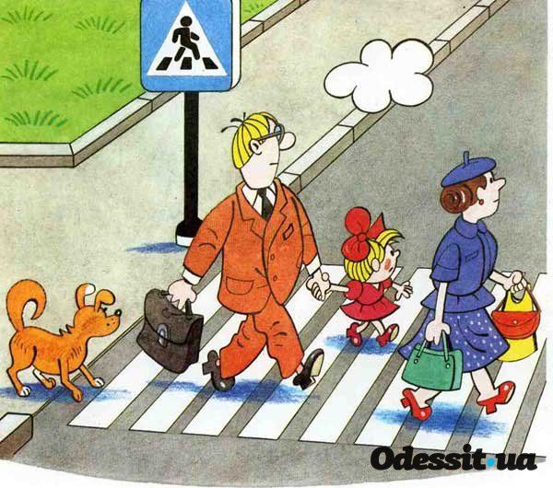
- На трамвайных остановках от тротуара к остановившемуся трамваю и от него со стороны дверей. После выхода из трамвая, находящегося посередине проезжей части, пешеходы должны убедиться в безопасности и только потом направиться к тротуару. Если пешеходу, вышедшему из трамвая, необходимо перейти на противоположную сторону дороги, ему следует выйти вначале на тротуар со стороны дверей трамвая, определить место, разрешенное для перехода проезжей части, и там перейти на другую сторону.

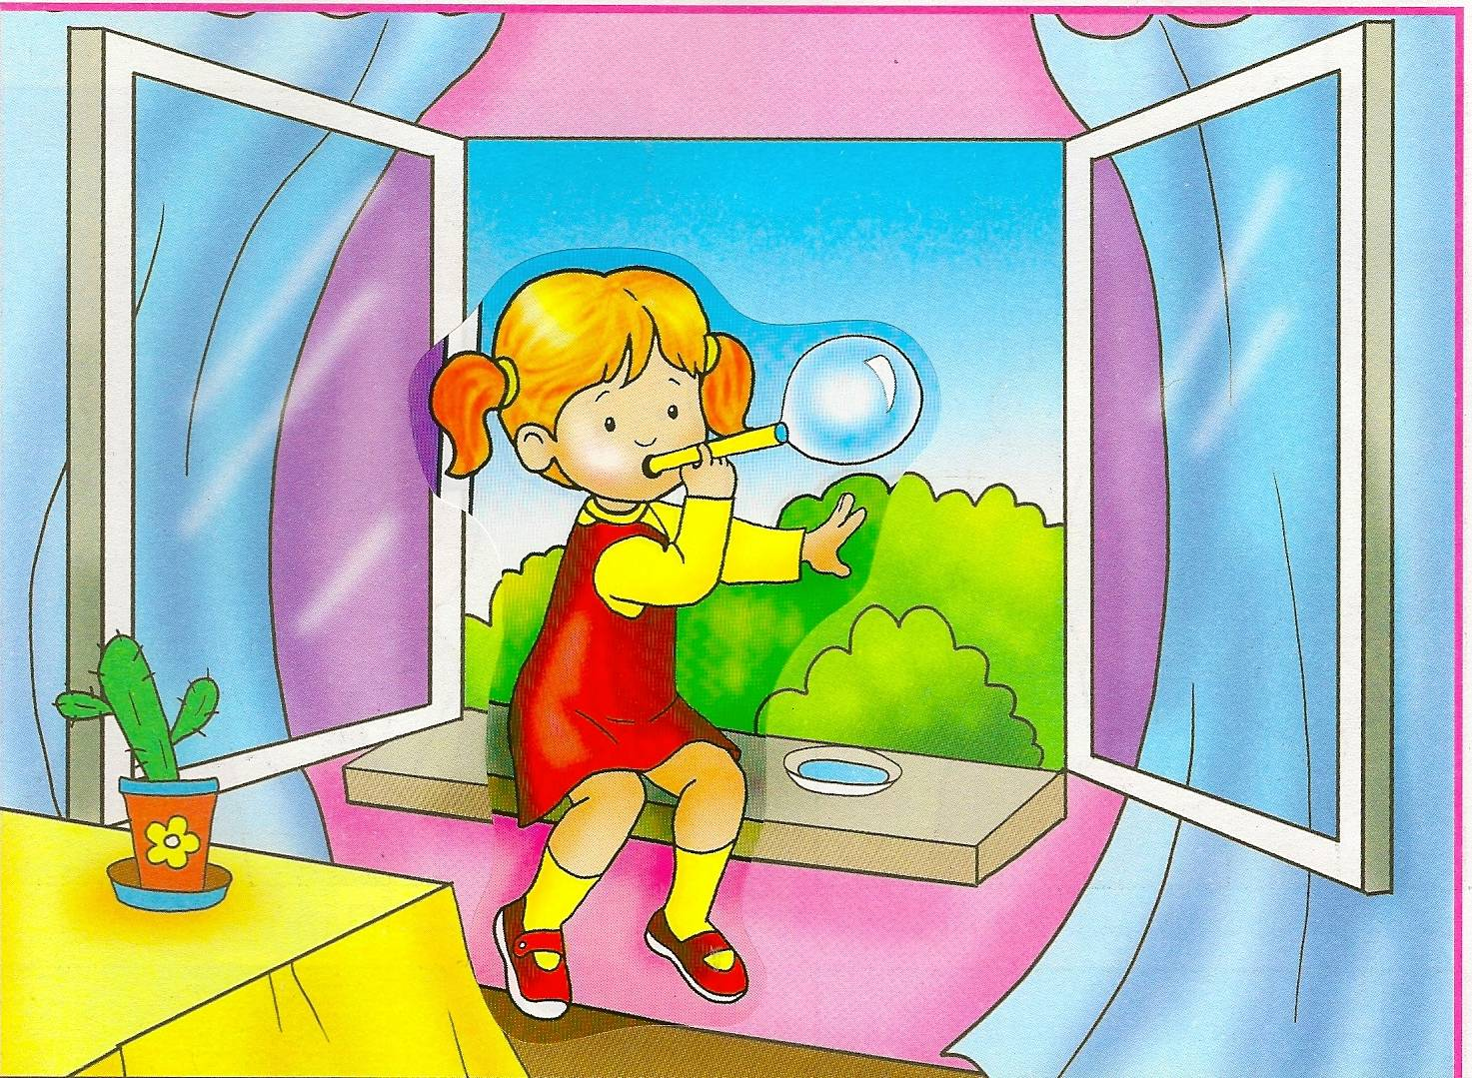
ВНИМАНИЕ! ОТКРЫТЫЕ ОКНА

Лето в разгаре. Каждую секунду мы стремимся насладиться солнцем, теплом, природой, свежим воздухом, стараемся выбраться за город в выходные дни. В тёплые летние дни в наших домах постоянно раскрыты окна. Обращаемся к Вам, уважаемые родители!
Самое опасное время открытых окон – с мая по сентябрь, когда окна открыты нараспашку. Просим Вас в жаркое время года особое внимание уделять безопасности детей в квартирах. Многие родители прекрасно понимают опасность, которая грозит их детям от открытых настежь окон, но забывают о том, что открытое окно может оказаться смертельно опасным для ребёнка.
Конечно, от жары нужно как – то спасаться, но всё – таки жизнь и здоровье детей, вашего ребёнка зависит именно от вас и от ваших, порой не обдуманных действий. Иногда несколько секунд наедине с раскрытым окном могут привести к непоправимым последствиям.
По печальной статистике чаще всего из окон выпадают дети в возрасте от года (когда ребёнок только начинает ходить) и до 5- -6 лет. Чтобы эта печальная статистика не увеличивалась, родителям необходимо быть более бдительными и следить за детьми в квартирах, не оставлять их без присмотра в помещениях с открытыми окнами.
Некоторые родители разрешают своим детям играть на подоконниках. Они считают, что окружающий мир за окном привлекателен для ребёнка, интересен своим разнообразием и это как – то, займёт его на какое – то время, освободит родителей от непосредственного общения с ребёнком. Этого делать нельзя! Ребёнок должен знать и понимать, что подоконник не место для игр и развлечений!
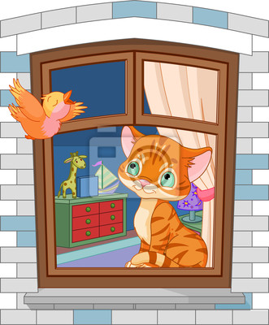
Родители для безопасности собственных детей должны тщательно продумать расстановку мебели, чтобы ребёнок не смог взобраться на подоконник. Необходимо позаботиться и о специальных фиксаторах, которые не позволят ребёнку открыть окно. Нельзя надеяться на москитную сетку! Она создаёт для ребёнка мнимую иллюзию закрытого окна. Ребёнок подсознательно воспринимает москитную сетку как защитный барьер, порой опирается на неё, в результате происходит не поправимое несчастье. По статистике, больше половины детей выпали из окна вместе с москитной сеткой!
И не стоит себя успокаивать тем, что с вами такое точно не случится.
Элементарные меры безопасности и ваша бдительность помогут сохранить жизнь и здоровье ваших детей!

ДОРОГИЕ РОДИТЕЛИ, БАБУШКИ И ДЕДУШКИ!
ЕСЛИ ВЫ ХОТИТЕ НАУЧИТЬ РЕБЕНКА ЧИТАТЬ ДО ТОГО, КАК ОН ПОЙДЕТ В ШКОЛУ, ОТНЕСИТЕСЬ СО ВНИМАНИЕМ И ПОНИМАНИЕМ КО ВСЕМ НАШИМ СОВЕТАМ, ЧТОБЫ ИЗБЕЖАТЬ ПЕЧАЛЬНЫХ ПОСЛЕДСТВИИ НЕГРАМОТНОГО ОБУЧЕНИЯ.
1. Приступайте к обучению чтению только в том, случае, если устная речь ребенка достаточна развита. Если в речи имеются дефекты звукопроизношения, в первую очередь займитесь ее исправлением (обратитесь логопеду).
2. Не заучивайте с детьми сразу все буквы алфавита.
3. Не называйте согласные буквы с призвуком гласных, например рэ или сэ, тэ и т. д.
4. Имейте дома набор букв магнитно (разрезной) азбуки или кубики с написанными на них буквами.
5. Следите за тем, чтобы читаемое было доступно и понятно ребенку.
6. Уделяйте особое внимание игровой форме занятий, а также их продолжительности (15-20 минут). Не забывайте, насколько радостными и интересными они будут, во многом зависит его дальнейшее обучение.
УЧИМ ГЛАСНЫЕ
Обучение чтению нужно начинать со знакомства с гласными буквами. Учите ребенка читать букву:
а) в строчку: а а а а а а а а а а а а а а а а а а а а
б) в столбик: Аа - Уу
Аа - Уу
Аа - Уу
Обращайте внимание ребенка, как открывается его рот при произношении того или иного звука. Изучая буквы можно использовать различные игровые приемы:
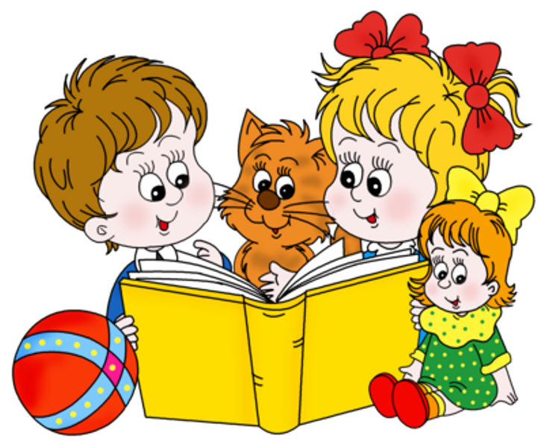
1.Спросите, на какой звук (букву) начинаются слова-названия картинок.
2.Поочередно сложив свои губы в немой артикуляции звуков а, о, у, попросите ребенка угадать, какую букву вы назвали. Затем попросите найти ее среди остальных букв.
3.Предложите буквы а, у, о, м, с, положить на те картинки, в названиях которых имеются соответствующие звуки.

Секреты радости
Музыка, окружающая недавно родившегося ребенка, становится частью его мира. Он еще не умеет слушать музыку, чувствовать ритм или настроение мелодии, но уже что-то воспринимает, впитывает. Музыка, растворенная в пространстве, как вливающийся в комнату младенца солнечный свет, проникает в детское подсознание. Так же, как цвет обоев в детской, она незаметно влияет на настроение малыша. Даже странно, что, уделяя большое внимание оформлению интерьера, уровню освещенности детской комнаты, даже фактуре игрушек, мы часто упускаем из виду музыку. Между тем, психологи давно заметили, что разные мелодии совершенно по-разному действуют на настроение ребенка, а, превращаясь в постоянный фон, по-разному влияют на формирование личности. Причем специалисты единодушны: после детских песенок и традиционных колыбельных наиболее благотворно на детскую психику воздействует классическая музыка. Ребенок, с детства живущий в окружении мелодий Вивальди, Моцарта и Баха, оказывается в явном выигрыше по сравнению со сверстниками, пассивно слушающими ритмы "Русского радио". У классических мелодий есть несколько явных преимуществ: гармония, благородство интонации и поразительное богатство оттенков - все то, что помогает маленькому человеку, привыкающему слушать такую музыку, стать подлинно культурным.
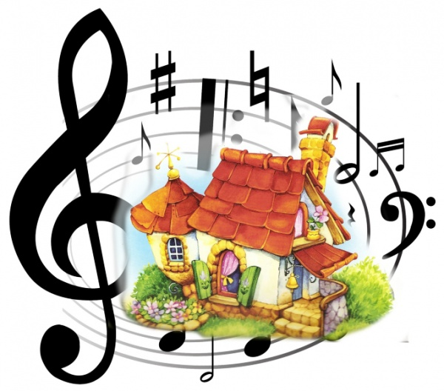
Между тем современную музыку, как хорошую, так и самую плохую, слушать проще - она обладает плюсами, присущими именно нашему времени: четким ритмом и динамикой. Привыкнуть к ней не составляет труда. Полюбить и начать слушать классическую музыку часто приходится учиться. И в этом ребенку стоит немного помочь. Прежде всего, важно определиться, какую музыку лучше слушать в самом начале жизни. Есть некоторые правила.
В частности, детям младше трех лет не рекомендуется слушать грустные, тревожные и трагические мелодии - пусть даже зачастую они самые красивые. Маленькие меломаны, как правило, тяготеют к выбору светлых, умиротворенных и оптимистичных интонаций. И они правы! По мнению психологов, такая музыка создает у малышей позитивный настрой и помогает им ощущать жизнь как уютный и радостный мир.
Самая подходящая для маленьких любителей музыка Моцарта. Она оказывает сильнейшее положительное влияние на развитие детской психики, творческого начала и интеллекта. Еще один композитор, чье творчество несомненно понравится детям, - Петр Ильич Чайковский. Причем, возможно, фрагменты из его балетов "Спящая красавица", "Щелкунчик", "Лебединое озеро" будут иметь даже больший успех, чем пьесы из "Детского альбома" и "Времен года". Впрочем, все эти произведения Чайковского обладают одним огромным для начинающего меломана достоинством - они активно вовлекают слушателя в свою среду, предлагая ему либо представить себе картины природы и окунуться в мир старинных сезонных развлечений ("Времена года"), либо придумать какие-то истории и совершить маленькое музыкальное путешествие по странам мира ("Детский альбом"), либо… просто потанцевать.
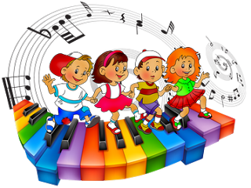
Замечательные мелодии можно найти и у Баха, который создал не только потрясающие трагические вещи, но и прелестную "Шутку" (из Сюиты №2), и божественную Арию (Air) из Сюиты №3. А еще можно дать малышам послушать увертюры Россини и вальсы Штрауса, сонатины Клементи, пьесы Бетховена, старинные марши… В принципе, в крупных музыкальных магазинах сегодня можно найти готовые диски с программами, специально составленными для детей. Однако родители могут и сами подобрать репертуар для своего малыша. Критериями отбора должны стать: живые (не электронные) инструменты, использованные при записи, красивая мелодия, светлый настрой и реакция самого ребенка.

ИГРЫ ДЛЯ ВСЕЙ СЕМЬИ

«РЫБОЛОВ» (модификация игры Д.Эйнона)
Цель. Развитие координации движений ребёнка, внимания, мышления
Содержание. Взрослый заранее помещает в большую коробку небольшие металлические предметы (пробки, кофейные ложечки). К деревянной ложке (или к палочке) привязывается верёвка 15 – 20 см, на конце которой закреплён магнит. Ребёнок должен «выловить» из коробки всю «рыбу» и сложить её в мисочку. Когда малыш освоит эту игру, можно усложнить её, например, забросав «рыбу» сверху бумажными комочками.
«МИШКА»
Цель. Развитие способности подражать движениям взрослого, координация движений, развитие речи, памяти.
Содержание. Игра выполняется сидя на полу (или на кровати). Взрослый показывает движения, а ребёнок повторяет за ним (когда ребёнок запомнит последовательность движений и слова, взрослый и ребёнок вместе рассказывают стихотворение и показывают движения.)
Мишка косолапый (Похлопывание ладонями правой и левой руки по ногам)
По лесу идёт.
Шишки собирает,
Песенки поёт.
Вдруг упала шишка (Правая рука зажимается в кулак и прикасается ко лбу)
Прямо мишке в лоб
Мишка рассердился (Ладони хлопают по ногам
или ножки топают по полу)
и ногою – топ.
Больше я не буду (Ребёнок «грозит» указательным
пальчиком)
Шишки собирать.
Сяду я в машину
И поеду спать. (Ладошки прикладываются к щеке,
имитируя сон)

